Смотрите на телеканале «HDL»c 18 марта по 24 марта
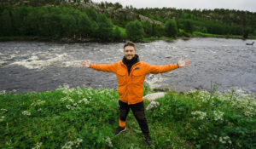Горизонт приключений. СеверВ поисках следов загадочной северной цивилизации Гипербореи съемочная группа телеканала HDL во главе с ведущим — журналистом, режиссером, оператором и страстным любителем приключений Евгением Кривцовым — отправляется исследовать Заполярный регион.Маршрут третьего сезона «Горизонта приключений» составил более 1000 километров по Кольскому полуострову: погружение на морское дно при температуре воды +4°C и покорение скал в Хибинах, очертания которых похожи на древние египетские пирамиды; исследование каменного лабиринта «Вавилон», возраст которого достигает 4000 лет, и легендарного валуна Вороний камень, с которого Александр Невский руководил русской ратью в Ледовом побоище; гонки на квадроциклах и настоящее ралли по размытым дождями и каменистым россыпям; знакомство с обычаями, обрядами и кулинарными традициями народа Заполярья — древних саамов.Евгений Кривцов, ведущий программы «Горизонт приключений»: «Все привыкли летом отдыхать на юге, и многие даже не могут себе представить, что можно еще лучше, но чуть-чуть по-другому отдохнуть на Севере, в Заполярье. Проект «Горизонт приключений» тем и крут, что мы попадаем в уникальное место, которое для многих ассоциируется с выживанием, а по факту это очень красивый и благодатный край для отдыха. Там и тундра, и фьорды, и леса, и горы, сумасшедшие заливы и удивительные люди. Может быть, более холодные в общении, но, если дело доходит до проблем, они всегда придут на помощь, просто потому что нельзя человека на Севере бросать в беде».В процессе съемок проекта «Горизонт приключений. Север» творческий коллектив канала HDL побывал в заповедниках Мурманской области: Лапландском, Кандалакшском и «Пасвик». Благодаря самоотверженному труду научных работников сохраняются и приумножаются популяции редких видов животных и птиц, которые еще недавно стояли на грани полного исчезновения – лапландский олень, гага, кулик и другие редкие виды водоплавающих птиц.Невероятная преданность своему делу сотрудников заповедных территорий вдохновила команду HDL. В дар заповедникам телеканал передал современные профессиональные камеры слежения, способные автономно работать в самых экстремальных условиях, собирать, хранить и передавать видеоинформацию в качестве FullHD. Цель сотрудничества телеканала и заповедников – расширение спектра фаунистических исследований заказников за счет усиления технической оснащенности их научных отделов, а также получение эксклюзивных кадров жизни обитателей заповедников, которые можно будет найти в группах телеканала в социальных сетях: ВКонтакте и Одноклассниках.«Горизонт приключений» — это тревел-сериал собственного производства телеканала HDL об экстремальном туризме и одновременно познавательная программа, которая рассказывает о путешествиях по России и вдохновляет зрителей на личное знакомство с природным, культурным и национальным многообразием страны. «Горизонт приключений» исследует самые живописные места страны и прокладывает маршруты, которых нет в популярных путеводителях, с целью доказать, что настоящие путешествия начинаются с покорения бескрайних просторов именно нашей родины.В первом сезоне проект раскрывал мистические тайны горного Алтая, во втором — исследовал малоизвестные маршруты Крымского полуострова. Одна из особенностей формата «Горизонта приключений» — советы по выживанию в дикой природе, которые ведущий испытает на себе и обучит им зрителей.
Смотрите в эфире:18 марта в 00:00, 00:25, 00:5519 марта в 00:00, 00:25, 00:5520 марта в 00:00, 00:25, 00:5521 марта в 00:00, 00:25, 00:5522 марта в 00:00, 00:25, 00:5523 марта в 00:00, 00:25, 00:55
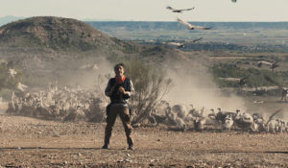Дневники дикой природыПрограмма о малоизвестных фактах об обитателях дикой природы и самых сокровенных тайнах животного мира. Ведущий программы Хуан Антонио Родригес Льяно, натуралист и режиссер документальных фильмов о природе, вместе со своей опытной съемочной группой раскроет зрителям невероятные истории.
Смотрите в эфире:18 марта в 01:25, 02:0019 марта в 01:25, 01:5520 марта в 01:25, 01:5521 марта в 01:25, 01:5522 марта в 01:25, 01:5523 марта в 01:25, 02:0024 марта в 01:25, 01:55
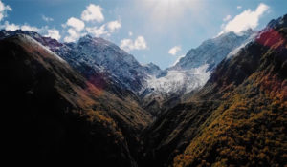Заповедники РФЧто сегодня представляют собой заповедники, зачем они необходимы и кто заботится об их сохранности. Перед создателями этого цикла стоит сразу несколько задач: показать зрителю многообразие флоры и фауны в разных частях и в разных климатических поясах огромной страны; рассказать о людях, которые работают в заповедниках, об их научной и просветительской работе; поднять тему защиты природы и браконьерства; наконец, затронуть национальные и этнические особенности, с тем, чтобы дать зрителям почувствовать колорит этих удивительных мест.
Смотрите в эфире:Саяно-Шушенский заповедник: 18 марта в 02:30Заповедник «Кедровая падь»: 18 марта в 03:05, 19 марта в 02:30Дальневосточный морской биосферный заповедник: 19 марта в 03:00Лапландский заповедник: 20 марта в 02:30Приокско-Террасный заповедник: 20 марта в 03:00, 21 марта в 02:30Шульган-Таш: 21 марта в 03:00, 22 марта в 02:30Кавказский заповедник: 22 марта в 03:00, 23 марта в 02:30Астраханский заповедник: 22 марта в 03:30, 23 марта в 03:05, 24 марта в 02:30Баргузинский Заповедник: 24 марта в 03:00
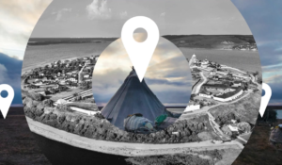Места знать надо!Программа рассказывает про удивительные места России, в которых обязательно нужно побывать всем, кто не представляет свою жизнь без путешествий, открытий и новых впечатлений.
Смотрите в эфире:Красноярск: 18 марта в 03:40Дагестан: 18 марта в 04:30, 21 марта в 03:30Ингушетия и Осетия: 18 марта в 05:50, 22 марта в 15:55, 24 марта в 23:40Шульган-Таш: 19 марта в 15:55, 21 марта в 03:45, 23 марта в 11:05Пушкинские горы: 20 марта в 03:35Чуйский Тракт: 20 марта в 10:00, 21 марта в 22:55, 22 марта в 14:50, 23:45Баргузинская Долина: 20 марта в 15:55, 21 марта в 07:55Ольхон: 21 марта в 15:55, 22 марта в 07:55, 23 марта в 03:50Аркаим: 22 марта в 18:05Кижи: 23 марта в 03:35
Реки России«Реки России» — документальный проект о реках и людях, на них живущих. Что происходит с реками прямо сейчас и как они изменились за последние десятилетия? Что за люди живут у этих рек и как они к ним относятся?
Смотрите в эфире:18 марта в 04:00, 04:45, 05:15, 06:05
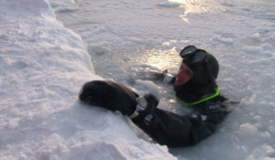Арктическая экспедицияИсследовательская группа из Франции, начала трехлетнюю экспедицию по изучению экосистем сумеречной зоны океана на всех широтах. Цель экспедиции — помочь ученым лучше понять океаны и пропагандировать важность защиты окружающей среды.
Смотрите в эфире:18 марта в 06:35, 08:40, 11:20, 13:1019 марта в 05:05
Фридайвинг с косаткамиЧемпион мира по фридайвингу Морган Буркхис отправляется в Северную Норвегию для полного уединения с природой, поиска китов и таинственного острова Спильдра. Его задача — снять документальный фильм о поиске китов в разных акваториях — от тихих вод Средиземного моря до ледяных фьордов Норвегии. Цель его миссии – найти самых могучих океанских животных и поплавать с ними в зимних морях.
Смотрите в эфире:18 марта в 07:35
Поедем, поедим!Джон Уоррен и Федерико Арнальди путешествуют по России и всему миру, делятся с телезрителями своими впечатлениями и изучают национальную кухню.
Смотрите в эфире:Коми: 18 марта в 09:45, 14:10, 19 марта в 06:10Югра: 18 марта в 12:20, 19 марта в 04:20Тироль: 23 марта в 12:25Вьетнам: 24 марта в 08:45, 16:30Омск: 24 марта в 10:35, 18:15Тайвань: 24 марта в 12:20, 20:05Смоленск: 24 марта в 14:10, 21:50
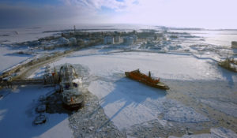Арктика. Увидимся завтраХотели бы узнать, какой будет Арктика через 20 лет? Как в условиях Северного полюса будут проходить сложнейшие медицинские операции и кто их будет проводить? Как в будущем люди будут переживать полярную ночь? И как дроны будут доставлять в самые отдаленные и глухие арктические поселки свежую клубнику? Тогда предлагаем посмотреть фильм «Арктика. Увидимся завтра». Изюминкой фильма является то, что участие в съемках принимали дети — лучшие юные ученые со всей страны.
Смотрите в эфире:18 марта в 10:3019 марта в 03:30
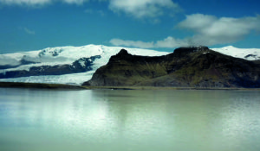Магия северных территорийСкандинавские земли — настоящий простор для воображения! Это места с огромнейшими территориями, потрясающей природой и вековыми легендами. Север — место силы, которое люди почитают во все времена, признавая его могущество и величие.Цикл «Магия северных территорий», состоящий из пяти документальных фильмов, исследует самые значимые северные регионы и их завораживающую красоту.
Смотрите в эфире:18 марта в 15:0019 марта в 06:5521 марта в 21:0022 марта в 13:00, 21:0023 марта в 06:00, 09:1024 марта в 06:15
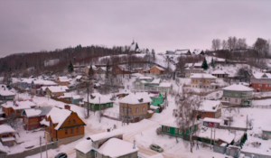Я тебя знаюЦикл программ о совсем крошечных поселениях России и о тех, кто в них живет. Мы узнаем, чем занимаются жители этих уединенных мест и почему они никогда не покинут свои уютные уголки.
Смотрите в эфире:Плес: 18 марта в 16:00, 19 марта в 07:55Таруса: 19 марта в 16:15, 21 марта в 04:05Каргополь: 20 марта в 16:15, 21 марта в 08:15, 22 марта в 04:05Старица: 21 марта в 16:15, 22 марта в 08:10, 23 марта в 04:10Сортавала: 22 марта в 16:10
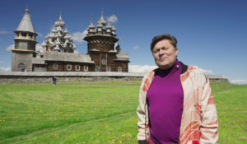Вкусная Россия с Сергеем БелоголовцевымПроект соединяет два формата: кулинарную программу с пошаговыми рецептами и тревел-проект об уникальных регионах нашей страны.Вместе со знаменитым телеведущим, актером и юмористом Сергеем Белоголовцевым зрители раскроют богатство и разнообразие российской кухни, и потенциал внутреннего гастрономического туризма. Каждый эпизод «Вкусной России» — новая точка на гастрономической карте страны: от Санкт-Петербурга до Перми, от Владикавказа до Нарьян-Мара.
Смотрите в эфире:Улан-Удэ: 18 марта в 16:30, 19:20, 19 марта в 08:25, 11:20, 24 марта в 08:15, 16:00Нарьян-Мар: 19 марта в 16:45, 19:35, 20 марта в 11:35, 21 марта в 04:35, 07:25, 24 марта в 10:00, 17:45Суздаль: 20 марта в 16:45, 19:35, 21 марта в 08:45, 11:35, 22 марта в 04:35, 07:20, 24 марта в 11:50, 19:35Санкт-Петербург: 21 марта в 16:45, 19:30, 22 марта в 08:40, 11:30, 23 марта в 04:40, 24 марта в 13:35, 20:50Петрозаводск: 22 марта в 16:40, 19:30, 24 марта в 14:55, 22:40
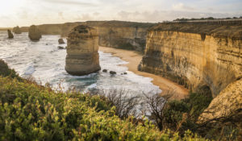Мир, затерянный в океанеВместе с автором программы Клаудио Итуррой зрителям предстоит отправиться в невероятно красивый и удивительный мир Океании — единственного на планете региона, который разбросан по множеству островов Тихого океана. Далёкие и экзотические страны, непривычная природа, интересные люди, местные легенды и достопримечательности, исторические места — всё это есть в программе чилийских документалистов.
Смотрите в эфире:18 марта в 17:0019 марта в 09:00, 17:1520 марта в 17:1521 марта в 05:05, 09:15, 17:1522 марта в 05:05, 09:10, 17:1523 марта в 05:10
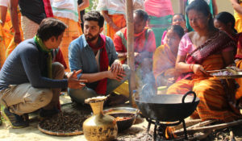Путешествия гурманаПабло Наранхо — не обычный кулинар. Этот шеф-повар молод и постоянно придумывает что-то новое. В центре повествования программы — рассказ, как именно Пабло путешествует, и каким образом открывает кулинарные секреты в различных локациях. Он погружается с головой в индийскую культуру, что открывает перед ним богатейшее разнообразие подходов к приготовлению еды.
Смотрите в эфире:18 марта в 17:5519 марта в 09:50, 18:1020 марта в 10:10, 18:0521 марта в 05:55, 10:05, 18:0522 марта в 05:55, 10:0024 марта в 09:35, 11:20, 13:10, 15:30, 17:15, 19:05, 21:20, 23:10
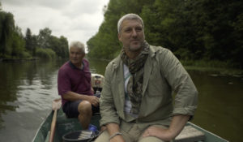Как река становится моремФрансуа Пешо — заядлый путешественник и журналист. Он исследует самые крупные реки планеты от их истоков до устья. В первом сезоне он пройдет по Дунаю, Меконгу, Миссисипи и по реке Парана.
Смотрите в эфире:Магдалена: 18 марта в 18:25, 19 марта в 10:20Амазонка: 19 марта в 18:35, 20 марта в 10:40, 21 марта в 06:25, 24 марта в 05:20Ганг: 20 марта в 18:35, 21 марта в 10:35, 22 марта в 06:25, 24 марта в 07:15Рейн: 21 марта в 18:35, 22 марта в 10:30, 23 марта в 08:10
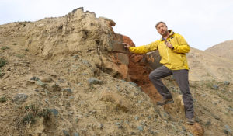Алтай. Путешествие к центру землиБольшая экспедиция на Алтай вместе с Валдисом Пельшем.
Смотрите в эфире:18 марта в 19:5519 марта в 11:5023 марта в 15:10
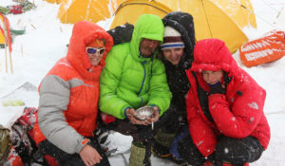Ген высоты, или как пройти на ЭверестСъёмочная группа присоединилась к экспедиции российских альпинистов на Эверест, для того чтобы совершить восхождение на высочайшую гору Земли. Первая экспедиция в 2015 году была прервана серией землетрясений. В 2016-ом году группа вернулась к подножию Эвереста, чтобы рассказать историю его покорения и показать от начала и до конца процесс восхождения на главную вершину мира.
Смотрите в эфире:18 марта в 21:0519 марта в 13:00, 21:0020 марта в 13:00, 21:0521 марта в 13:0023 марта в 13:10, 16:40, 19:45
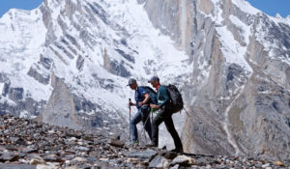КислородТрое альпинистов, двое опытных восходителей и молодой новичок, отправляются в Пакистан — штурмовать высочайшие вершины мира Броуд Пик (8 051 м) и К2 (8 611 м). Они готовились к трудностям, но столкнутся с испытаниями, которые сложно было даже представить. На грани жизни и смерти, на высоте, где самое ценное — кислород.
Смотрите в эфире:18 марта в 22:1019 марта в 14:05, 22:1020 марта в 14:10, 22:1521 марта в 14:15, 22:0022 марта в 13:55, 22:0023 марта в 10:05, 11:25, 14:15, 17:50, 22:55
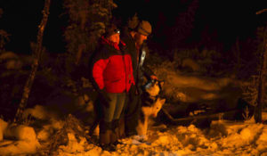Последние жители АляскиВыживание в условиях сурового климата и отсутствия еды — дело не очень приятное, а тем более нелегкое. Программа посвящена семье, которая решила бросить удобства цивилизации и теперь живет (или правильнее сказать выживает) в жестком климате Аляски. Каждый день они борются с природными силами, которые не терпят компромиссов и не предназначены для комфортного проживания.
Смотрите в эфире:18 марта в 23:0519 марта в 15:05, 23:0520 марта в 15:05, 23:0521 марта в 15:05, 23:0522 марта в 15:05, 22:55
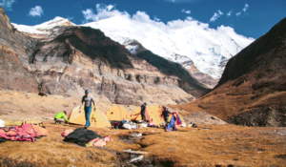За 8 часов до вершины и обратноСки-альпинист Бенедикт Бём – специалист по скоростным рекордам. Новое испытание приведет его в Непал, где он попытается совершить восхождение на высоту 7246 метров и спуститься обратно менее чем за 8 часов. Как спортсмен, он привык рисковать, но признает, что теперь ищет баланс между спортом и жизнью, в котором отцовство приобретает первостепенное значение.
Смотрите в эфире:19 марта в 20:0520 марта в 12:1023 марта в 16:20
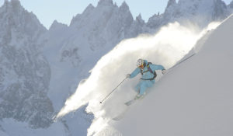Отчаянные путешественникиПрограмма рассказывает о необычных туристах, которые путешествуют по самым красивым местам в мире только ради своей страсти к экстриму.
Смотрите в эфире:Камчатка, пылающий снег: 19 марта в 20:30, 20 марта в 12:30
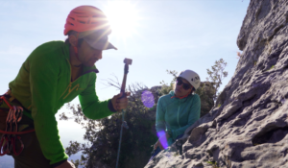На краю пропастиВ коллективном представлении горный альпинизм считается самым элитным и в то же время опасным занятием. Их считают беспечными героями, покоряющими горные вершины в борьбе со смертью. Но соответствует ли этот образ действительности? Что если у горного альпинизма есть другая, неизвестная, но более значимая сторона? Что если горный альпинизм - это не только истории о героях, но и о героинях?
Смотрите в эфире:20 марта в 20:0521 марта в 12:0523 марта в 18:45
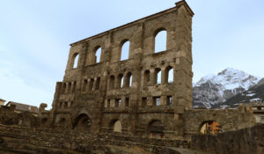Альпийская ИталияФильм французских документалистов рассказывает о Валле-д'Аоста – красивейшей долине в Италии в окружении горных вершин высотой более 4000 метров. Расположенная на границе с Францией и Швейцарией, она знаменита не только одним из лучших в мире горнолыжным курортом, но и потрясающими по красоте средневековыми замками и крепостями. Мы поднимемся по канатной дороге до самой аристократической в мире смотровой площадки плато Роза, посетим термальные источники Пре-Сен-Дидье, побываем в обсерватории Сен-Бертелеми и прокатимся на поезде по ледникам Монблана. Это захватывающее путешествие никого не оставит равнодушным!
Смотрите в эфире:21 марта в 20:0022 марта в 12:0023 марта в 21:00
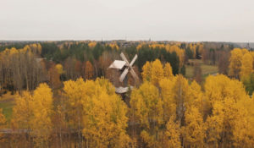Русский Север. Дорогами открытийРусский север — родина поморов и полярного сияния. Здесь сохранились памятники деревянного зодчества, которых в центральной и южной части страны практически не осталось, средневековые фрески, произведения древних ремёсел, яркие краски северной кухни. А еще это край ночного солнца, огромного разнообразия ягод, грибов, пещер, езды на оленьих упряжках, рыбалки. И ещё чего-то, что всегда остаётся за скобками, за кадром, за полярным кругом.
Смотрите в эфире:22 марта в 18:2023 марта в 07:0024 марта в 04:05
Дикая ШотландияЭтот фильм – исключительное путешествие в суровые шотландские пейзажи и их богатую фауну. Лоран Кошерель – фотограф-натуралист с 25-летней страстью к этой стране. Чтобы запечатлеть редко снимаемые сцены из жизни животных, потребовалось более 4 лет.
Смотрите в эфире:22 марта в 20:0523 марта в 22:00
Горизонт приключений. ДагестанПриключенческий маршрут по горным хребтам, каньонам и ущельям Дагестана, знакомство с древними ремеслами Великого Шелкового пути, экстремальный спорт, исторические и гастрономические открытия — все это ждет зрителей в четвертом сезоне тревел-сериала «Горизонт приключений».Ведущий проекта — актер и каскадер Стас Румянцев — вместе со съемочной группой телеканала HDL побывал в крупных городах, старинных аулах и местах силы Дагестана. Здесь он прыгал с тарзанки с высоты 100 метров, устроил гонку на катерах, попробовал себя в роли чабана, научился танцевать лезгинку и открыл секреты древних ремесел, которыми не одно столетие славятся мастера самой южной и самой многонациональной республики России.Стас Румянцев: «Благодаря нашему проекту воплотилась моя давняя мечта побывать в Дагестане и в целом на Кавказе. В местной природе будто смешались все возможные климатические и природные зоны: и море, и горы, и пустыни, и даже джунгли. Но, конечно, главное впечатление от любого региона или страны формируют ее жители. В Дагестане мы познакомились с невероятно открытыми и доброжелательными людьми, очень воспитанными и гостеприимными».В рамках четвертого сезона «Горизонта приключений» телеканал HDL реализовал экологическую инициативу совместно с Государственным заповедником «Дагестанский», которая позволит расширить технический спектр научных исследований заказника и станет вкладом канала в сохранение природного разнообразия этого региона.«Горизонт приключений» — это тревел-сериал собственного производства телеканала HDL. Программа рассказывает о путешествиях по России и вдохновляет зрителей на личное знакомство с природным и культурным многообразием страны. «Горизонт приключений» исследует самые живописные места России и прокладывает новые маршруты, которых нет в популярных путеводителях.Первый сезон проекта был посвящен тайнам горного Алтая, во втором исследовались малоизвестные маршруты Крымского полуострова, в третьем съемочная группа совершила путешествие по Заполярью.
Смотрите в эфире:24 марта в 00:00, 00:25, 00:55, 03:40
Контакты:

Пресс-служба ООО «ТПО Ред Медиа»
Вероника Смольникова
Тел.: +7 (495) 777-49-94 доб. 733
Тел. моб.: +7 (988) 386-16-52
E-mail: smolnikovavv@red-media.ru
Больше новостей на наших страницах в ВК, ОК и Telegram.

Информация о телеканале:

HDL. Телеканал о человеке, приключениях и научных открытиях. Программы о многообразии жизни, безграничных физических и интеллектуальных возможностях человека, познании им окружающего мира, природных явлений и Вселенной. Телеканал HDL – узнавай, испытывай, живи! Производится компанией «Ред Медиа». www.tvhdl.ru
РЕД МЕДИА. Ведущая российская телевизионная компания по производству и дистрибуции тематических телеканалов для кабельного и спутникового вещания. Входит в состав «Газпром-Медиа Холдинга». Компания представляет дистрибуцию 39 тематических телеканалов форматов SD и HD, включая 18 телеканалов собственного производства. Телеканалы «Ред Медиа» являются лауреатами международных и российских премий, вещают в 980 городах на территории 43 стран мира и обеспечивают потребности зрительской аудитории во всех основных телевизионных жанрах: кино, спорт, развлечения, познание, музыка, стиль жизни, хобби, детские. www.red-media.ru

